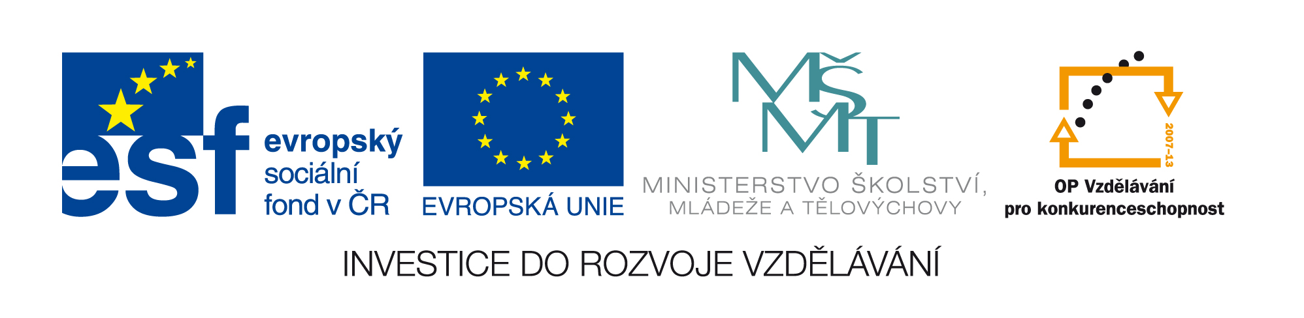
V tabulce jsou obrázky různých „koníčků“,
uveď název volnočasových aktivit a označ, zda je ty sám nebo někdo z rodiny provozujete
